第6课黄河同步测试
一、选择题
1.下列叙述正确的是（ ）
A.黄河流经十个省区，注入渤海
B.黄河流经十个省区，注入黄海
C.黄河流经九个省区，注入渤海
D.黄河流经九个省区，注入黄海
2.下列有关黄河的说法，正确的是（ ）
A.黄河是我国的第二大河
B.黄河流经我国地势的第一、二、三级阶梯
C.黄河冬季无结冰期
D.黄河流经四川盆地和云贵高原
3.治理黄河的根本措施（ ）
A.在上游峡谷建设水电站
B.在中游搞好黄土高原的水土保持
C.在下游植树种草
D.培修、加固“水上长城”—黄河大堤
4.下列省区之间以黄河干流为天然界线的是（ ）
A.青海和甘肃 B.宁夏和内蒙古
C.陕西和山西 D.山东和河北
5.“人在水下走，船在天上行”反映了下列哪个地方的情景？（ ）
A.黄河上游 B.黄河下游 C.黄河中游 D.长江下游
6、黄河下游支流少，流域面积小的主要原因是( )
A.下游是地上河 B.下游地区都丘陵、山地
C.下游地区降水量较少 D.下游地区用水量大
读右图“我国部分地区示意图”，完成7～9题
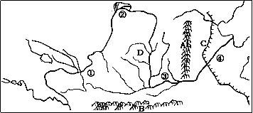
7.①②③④四点附近河段中，水能丰富的是
（ ）
A．①和② B．①和③
C．②和③ D．③和④
8.其水能丰富的原因是（ ）
A．支流较多，含沙量大 B．降水丰富，且多暴雨
C．河道宽阔，河水流速大D．多峡谷，地势落差大
9.图中字母所代表的地形区的名称，错误的是（ ）
A．太行山 B．阴山 C．华北平原 D．黄土高原
10、“黄河之水天上来，奔流到海不复回：诗句中的“天上”和“海”分别是指（ ）
A.唐古拉山、东海 B.祁连山、黄海 C.巴颜喀拉山、渤海 D.横断山、南海
二、读图综合题
11.读下图回答：
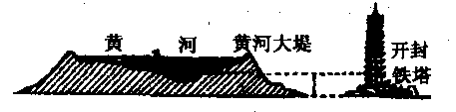
（1）黄河下游的“地上河”是怎样形成的？

（2）综合治理黄河需要采取哪些措施？

（3）现在黄河下游断流现象日趋严重，想一想，造成黄河断流的人为原因有哪些？
12.读黄河水系示意图，回答问题。
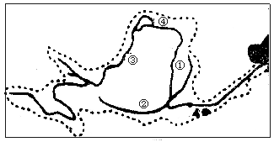
（1）黄河中游两条主要支流的名称：① ，② 。
（2）具有“塞上江南”美称的平原：③ 平原，④ 平原。
（3）从降水季节分配、黄土高原地表植被、土质等状况，分析黄河中游水土流失严重的主要原因 。
答案
1、C 2、B 3、B 4、C 5、B 6、A 7、B 8、D 9、B 10、C
11、⑴ 因其下游位于华北平原上，河床宽，水流缓，泥沙大量淤积使河床不断升高，使河床高出两岸地面形成“地上河”。 ⑵ 一方面在上中游，特别是黄土高原地区，大力开展水土保持工作；另一方面在下游加固黄河大堤。 ⑶ 沿河上、中游人口增加，工农业发展迅速，特别是农业引水灌溉过量，无节制用水，水资源浪费严重等。
12、（1）汾河 渭河 （2）宁夏 河套（3）流经黄土高原，土质疏松，高原上植被遭到破坏，地表裸露，降水过于集中，降水强度大

